Številka: 3305-12/2020/315
Datum: 29.07.2020





30. teden (20.07. – 26.07.2020)

KAZALO VSEBINE

I. Nacionalne cene 3
II. Jabolka 4
III. Breskve 8

KAZALO TABEL

Tabela 1: Poročilo o količinah in cenah sadnih vrst za 30. teden (20.07. – 26.07.2020) 3
Tabela 2: Tedensko poročilo o količinah in cenah jabolk za 30. teden (20.07. – 26.07.2020) 4
Tabela 3: Povprečna cena jabolk v letih 2018 do 2020, za 30. teden (20.07. – 26.07.2020) 4
Tabela 4: Cena glavnih sort jabolk za 30. teden (20.07. – 26.07.2020) 6
Tabela 5: Tedensko poročilo o količinah in cenah jabolk po sortah za 30. teden (20.07. – 26.07.2020) 6
Tabela 6: Tedensko poročilo o količinah in cenah breskev za 30. teden (20.07. – 26.07.2020) .8
Tabela 7: Tedensko poročilo o količinah in cenah breskev po sortah za 30. teden (20.07. – 26.07.2020).........................................................................................................................9

KAZALO GRAFIKONOV

Grafikon 1: Gibanje cen in količin prodanih jabolk v letu 2019 in 2020 4
Grafikon 2: Gibanje cen jabolk po posameznih tednih v letih 2018 do 2020 (€/100kg) 5
Grafikon 3: Gibanje cen glavnih sort jabolk v letih 2019 in 2020 (€/100kg) 5
Grafikon 4: Cene in količine prodanih jabolk po sortah za 30. teden (20.07. – 26.07.2020) 7
Grafikon 5: Gibanje cen in količin prodanih breskev po tednih v letih 2019 in 2020 8
Grafikon 6: Cene in količine prodanih breskev po sortah za 30. teden (20.07. – 26.07.2020) 9

Nacionalne cene

Reprezentativni trg predstavljajo pridelovalci sadja, ki imajo v Registru kmetijskih gospodarstev vpisanih površin najmanj:
- 3 ha breskev ali
- 5 ha hrušk ali
- 10 ha jabolk ali
- 5 ha jagod.

Pridelovalci oziroma organizacije pridelovalcev sadja sporočajo količine prodanega sadja, če dnevna količina kakovostnega razreda I presega 300 kg, (cene so brez DDV) in sicer za:
- jabolka
- hruške
- breskve
- jagode.

Tabela 1: Poročilo o količinah in cenah sadnih vrst za 30. teden (20.07. – 26.07.2020)

Sadna vrsta | Prodana količina (kg) | Povprečna cena (€/100kg)
Jabolka | 70.836 | 108,73
Breskve | 5.963 | 151,61

Jabolka

Tabela 2: Tedensko poročilo o količinah in cenah jabolk za 30. teden (20.07. – 26.07.2020)

Količine skupaj (kg) | Povprečna cena €/100kg | Sprememba od prej. tedna | Sprememba od prej. tedna (%)
70.836 | 108,73 | -2,55 | -2,29%

Grafikon 1: Gibanje cen in količin prodanih jabolk v letu 2019 in 2020

Tabela 3: Povprečna cena jabolk v letih 2018 do 2020, za 30. teden (20.07. – 26.07.2020)

Povprečna cena €/100kg  2018 | Povprečna cena €/100kg  2019 | Povprečna cena €/100kg  2020 | Sprememba od prej. leta | Sprememba od prej. leta (%)
83,10 | 49,94 | 108,73 | 58,79 | 117,72%

Grafikon 2: Gibanje cen jabolk po posameznih tednih v letih 2018 do 2020 (€/100kg)

Grafikon 3: Gibanje cen glavnih sort jabolk v letih 2019 in 2020 (€/100kg)

Tabela 4: Cena glavnih sort jabolk za 30. teden (20.07. – 26.07.2020)

Sorta | Povprečna cena €/100kg | Sprememba od prej. tedna | Sprememba od prej. tedna (%)
idared | 114,98 | -12,92 | -10,10%
jonagold | 139,00 | 65,00 | 87,84%
zlati delišes | 84,78 | -17,50 | -17,11%
gala | N.P.
braeburn | N.P.
granny smith | 84,91 | -6,45 | -7,06%

Tabela 5: Tedensko poročilo o količinah in cenah jabolk po sortah za 30. teden (20.07. – 26.07.2020)

Sorta | Količina (kg) | Povprečna cena €/100kg
idared | 42.839 | 114,98
zlati delišes | 13.002 | 84,78
jonagold | 6.916 | 139,00
granny smith | 4.500 | 84,91
fuji | 3.579 | 92,45

Grafikon 4: Cene in količine prodanih jabolk po sortah za 30. teden (20.07. – 26.07.2020)

Breskve

Tabela 6: Tedensko poročilo o prodanih količinah in cenah breskev za 30. teden (20.07. – 26.07.2020)

Količine skupaj (kg) | Povprečna cena (€/100kg) | Sprememba od prej. tedna | Sprememba od prej. tedna (%)
5.963 | 151,61 | -14,59 | -8,78%

Grafikon 2: Gibanje cen in količin prodanih breskev po tednih v letih 2019 in 2020
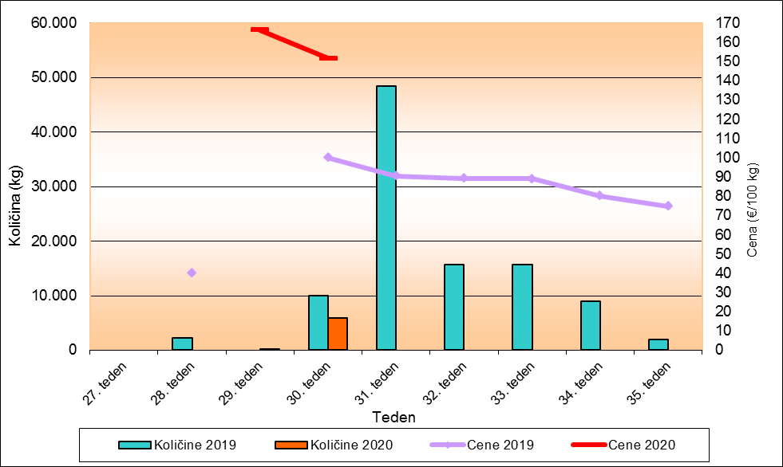

Tabela 7: Tedensko poročilo o količinah in cenah breskev po sortah za 30. teden (20.07. – 26.07.2020)

Sorta | Količina (kg) | Povprečna cena €/100kg
redhaven | 4.086 | 166,45
maria marta | 1.877 | 119,29

Grafikon 3: Cene in količine prodanih breskev po sortah za 30. teden (20.07. – 26.07.2020)

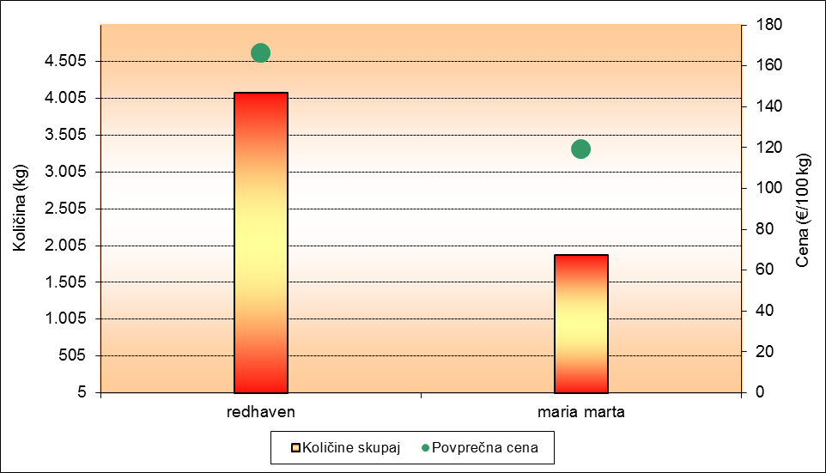

Pravilnik o tržno- informacijskem sistemu za trg s svežim sadjem, Ur.l. RS, št. 83, 23.12.2016

